ПНИПУ

Отчёт по дисциплинам:
«Информатика»
«Основы алгоритмизации и оптимизации»
«Введение в инженерную деятельность»
Лабораторная работа №1

"Знакомство с Си++. Выполнение программы простой структуры"
Вариант №22

Выполнил: студент РИС-26-3Б
Тиунов Роман Дмитриевич
Проверила:доцент каф. ИТАС
О. А. Полякова

Задание 1.
1)Постановка задачи:
- Вычислить значение выражения при различных вещественных типах данных (float и double). Вычисления следует выполнять с использованием промежуточных переменных. Сравнить и объяснить полученные результаты.

2)Блок схема

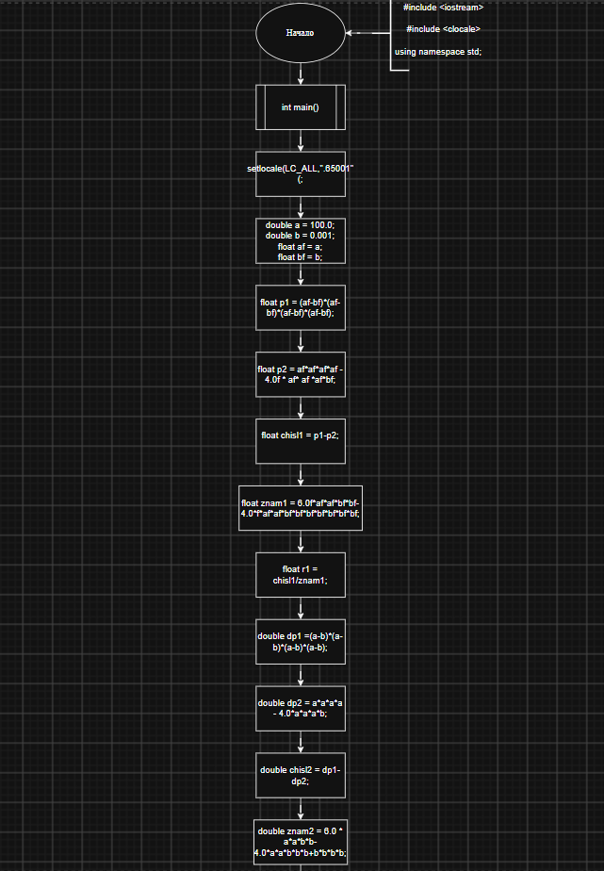
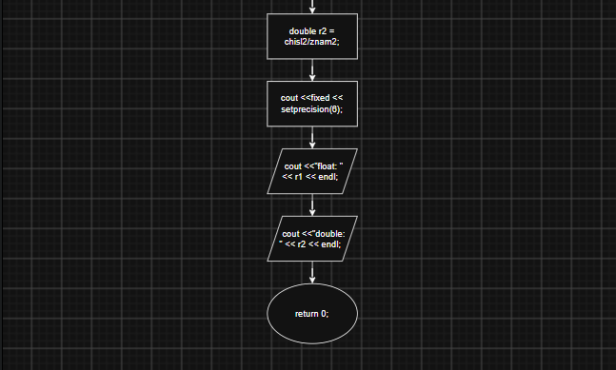

3) Код

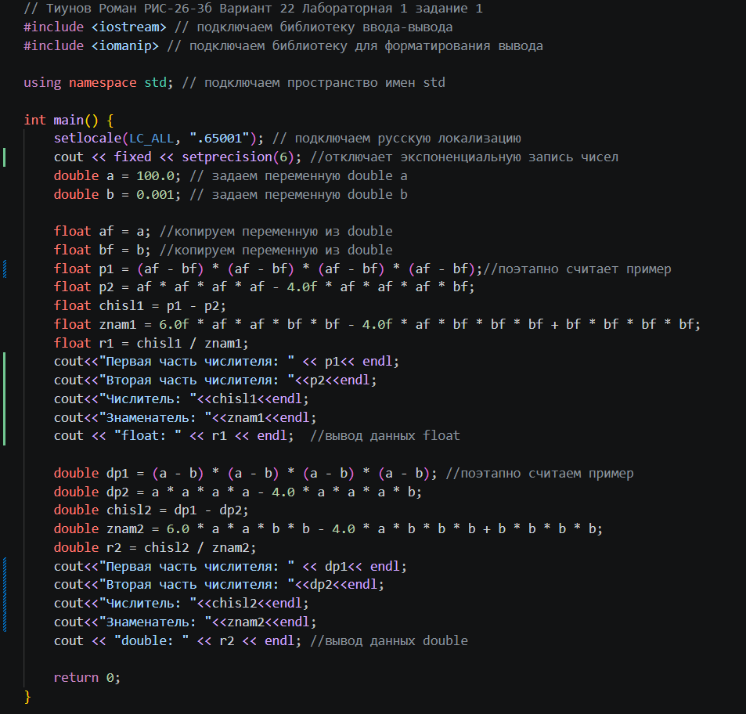
4) Страница результатов
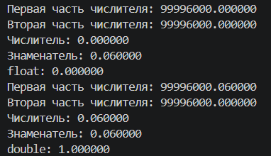

5)Выводы:
Тип float выделяет под число 4 байта(32 бита) из-за чего мантисса вмещает меньше значащих цифр
При попытке выполнить операции с сильно различающимися по величине числами (a = 100 и b = 0.001) а затем возвести их в высокие степени, происходит критическая потеря точности (округление).
Однако при вычислении ЭВМ для float происходит потеря точности при вычитании близких больших чисел. Значение p1 и p2 имеют огромную величину, а их разность равна 0.6.
Из-за ограниченной разрядной сетки float младшие разряды теряются и выражение p1-p2 становится равным 0. Итоговый результат также выходит 0

Тип double выделяет 8 байт(64 бита) обеспечивает большую разрядность. Это позволяет корректно сохранить все значащие цифры при вычислениях с мелкими приращениями.
Математически исходная формула после сокращений должна давать единицу, что тип double и демонстритрует (1.000000)
Благодаря этому он справляется с задачей, где float даёт погрешность

Задание 2.
1) Постановка задачи
2.Вычислить значения выражений. Объяснить полученные результаты.

2)Блок схема

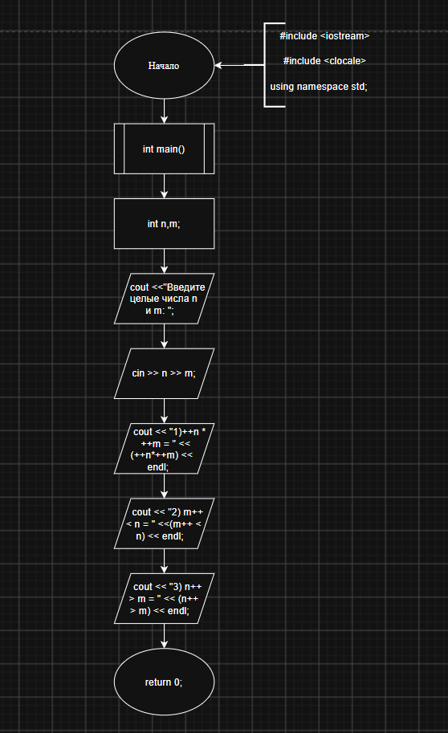
.

3)Код
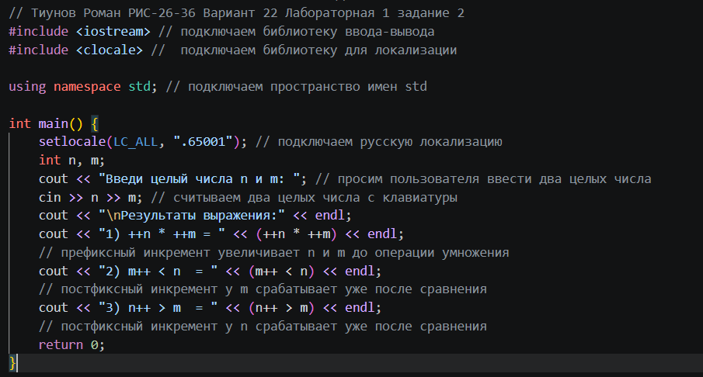
.
4) Страница результатов:
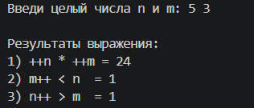

5)Выводы:
Префиксный инкремент (++n, ++m) сначала увеличивает значение переменной на единицу, а затем подставляет её в текущую операцию.
При исходных n = 5 и m = 3 переменные сначала стали равны 6 и 4, после чего их произведения выдало 6 * 4 = 24.

Постфиксный инкремент (m++, n++) сначала участвует в текущем выражении (сравнении) со своим исходным значением, и только после этого увеличивается на единицу.
Это позволяет корректно выстраивать логические цепочки сравнений в строках 2 и 3, где результаты логических выражений возвращают единицу*/

